Estrategia del Instituto Guatemalteco de migración para la mejora de la ejecución y calidad del gasto público.
En atención al Decreto del Congreso de la República Número 36-2024. Ley de Presupuesto General de Ingresos y Egresos del Estado para el Ejercicio Fiscal 2025 , articulo 21; y vigente para el Ejercicio Fiscal 2026 relacionado con el “Seguimiento en la estrategia para la mejora de la ejecución y calidad del gasto público. Todos los funcionarios y empleados públicos, en especial las autoridades de las instituciones, tienen la obligación de promover y velar que las acciones del Estado sean eficaces, eficientes y equitativas, continuar con el logro de los resultados establecidos, considerando la razón de ser de los programas presupuestarios, y focalizar el gasto en beneficio de la población más necesitada”.
Por tal razón se describen los siguientes elementos que integran la estrategia.
- EI plan de implementación de los programas y proyectos prioritarios para el logro de los resultados.
La Guía Conceptual de Resultados establece que el Modelo Prescriptivo se construye para identificar las intervenciones más eficientes para atacar la problemática o condición de interés, por medio de los caminos causales críticos.
El modelo prescriptivo del Instituto Guatemalteco de Migración identifica dos grandes intervenciones, los cuales se sintetizan en los resultados estratégicos institucionales, siendo los siguientes: 1) El incremento de la protección de derechos de las personas migrantes para el año 2030 y 2) Incremento de la cobertura del registro del control migratorio por las vías de acceso en el año 2030.
En el caso del primer resultado estratégico, el producto institucional se relaciona con el de “Asistencia, protección, albergues y centros de retornados”, mientras que para el segundo resultado estratégico su producción institucional se relaciona con el “Control y registro de personas migrantes en el territorio nacional”.
El Código de Migración Decreto 44-2016 en su estructura administrativa y operativa, incorpora la Subdirección de Atención y Protección de Derechos Fundamentales de los Migrantes, enfocando la atención a la asistencia y protección de los derechos humanos, con las siguientes actividades 1) Reconocimiento del estatus de refugiado, 2) Procedimientos para el abrigo temporal, comunicación, y contacto familiar y solicitudes de extranjeros para ser retornados a su país de origen o precedencia y, 3) Regular y autorizar el funcionamiento de casas especiales de protección, abrigo y cuidado de los migrantes extranjeros y nacionales retornados.
Si se implementan correctamente las intervenciones clave, 1,347,953 personas migrantes con especial énfasis en los vulnerables, serán beneficiados en asistencia y protección a sus derechos.

Se presenta la cadena de resultados que incorpora los programas focalizados en beneficio de la población migrante que requiere de los servicios del IGM, siendo estos:
El resultado inmediato del Instituto Guatemalteco de Migración está programado para el Ejercicio Fiscal 2021 con dos metas específicas: 1) La protección de 64,660 personas migrantes, y 2 la autorización de una delegación.
Por su parte el resultado intermedio se encuentra planificado para un periodo de 5 años acumulado, con la protección de 520,448 personas migrantes y la autorización de 5 delegaciones.
Por último, el resultado final para en el período de vigencia del presente Plan Estratégico Institucional 2021-2030, indica que se ha alcanzado la protección de 1,347,953 personas migrantes y han sido autorizadas 11 delegaciones en todo el territorio nacional.
Resultados de los programas sustantivos 11 y 12.
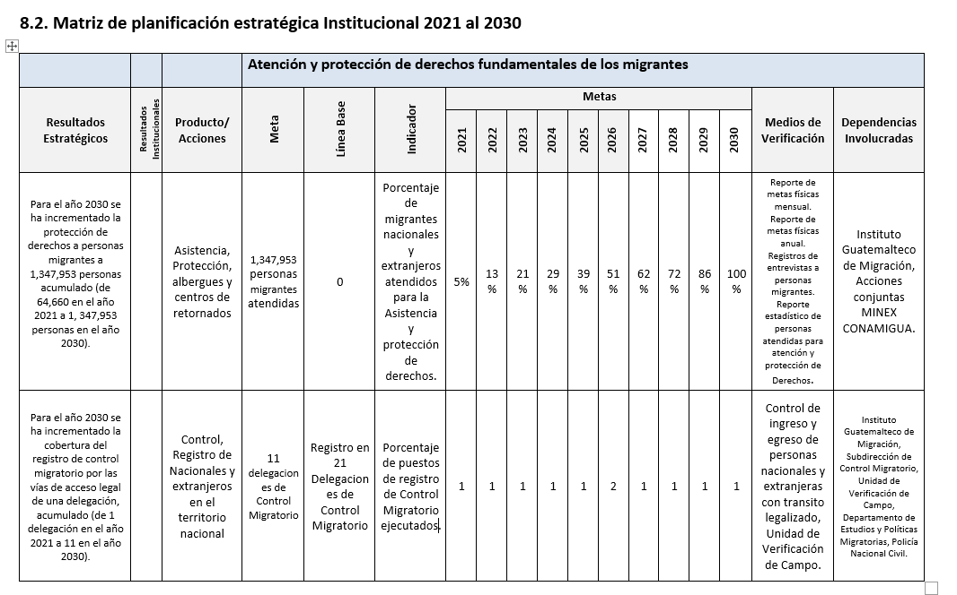
PLAN DE IMPLEMENTACIÓN
Fuente: Plan Estratégico Institucional PEI 2021-2030, acuerdo de Autoridad Migratoria Nacional AMN 007-2025, aprobación de actualización PEI 2021-2030 y aprobación POA 2026 del Instituto Guatemalteco de Migración.
El análisis de la información permitió establecer que las actividades y acciones relevantes que se realizan a través del Instituto Guatemalteco de Migración, están relacionados con la asistencia y protección a las personas migrantes (PROGRAMA 11), la emisión de documentos migratorios (Pasaportes), el registro, control y emisión de visas, emisión de permisos de permanencia y emisión de residencias, así como el registro, control de personas nacionales y extranjeros en el territorio nacional (PROGRAMA 12).
La red de categorías programáticas muestra la priorización de los programas críticos de abordar, las intervenciones vinculadas a las prácticas que han de lograr los resultados esperados, para el ejercicio fiscal 2026.
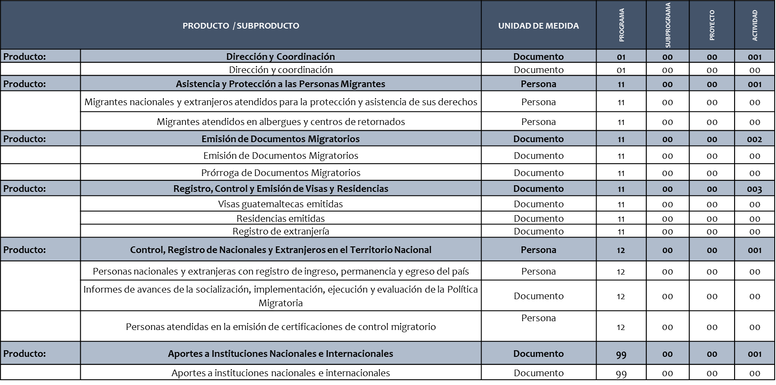
Red de categorías programáticas:
Siendo los programas sustantivos el programa 11 y 12, en el ultimo se incluye el tema de la Política Migratoria, la cual tiene como objetivo general “Garantizar la atención integral de todas las personas migrantes, con énfasis en las que se encuentran en situación de vulnerabilidad, de forma que asegure la protección a sus derechos humanos, una integración o reintegración sostenible en las comunidades de acogida, una efectiva gestión migratoria, y la vinculación de la migración internacional en el desarrollo local y nacional con la intervención coordinada de todas las instituciones vinculadas”, el IGM está vinculado a 79 líneas de acción, las cuales están identificadas con distintas actividades que serán programadas durante la vigencia de la Política Migratoria 2023-2032. Acuerdo de Autoridad Migratoria Nacional AMN 006-2023.
Se solicita hacer consulta del POA 2026, para el detalle de la planificación operativa.
- Propuesta de medidas de transparencia y eliminación del gasto superfluo, conforme a principios de austeridad y responsabilidad fiscal:
En este tema se incluyen las principales medidas de transparencia siendo estas:
- Uso de lineamientos, normativas y leyes vigentes respecto a la Ley Orgánica de Presupuesto General de Ingresos y Egresos del Estado. Y del (Decreto 36-2024) Ley del Presupuesto General de Ingresos y Egresos del Estado para el Ejercicio Fiscal dos mil veinticinco, vigente para el Ejercicio Fiscal 2026.
- Ejecución del sistema de monitoreo, evaluación y gestión por resultados, se realiza a través de la Unidad de Monitoreo, Evaluación y Gestión por Resultados de la Subdirección de Planificación, la cual es responsable de llevar las acciones de control, seguimiento y evaluación de las actividades que realizan las diferentes áreas organizativas del Instituto, con base a los planes estratégicos y operativos. Además de ser el ente encargado de ser rector, facilitador, ejecutor y evaluador de la Gestión por Resultados del Instituto.
Priorizando las siguientes funciones que se encuentran vigentes en el Acuerdo MOF 44-2020:
“1. Desarrollar acciones de monitoreo y evaluación en el Instituto, tomando como base los indicadores y metas de los planes estratégicos y operativos.
2. Elaborar el Informe de evaluación y seguimiento cuatrimestral del instituto, para el seguimiento de indicadores, cuantitativos y cualitativos de las áreas administrativas que integran el Instituto Guatemalteco de Migración.
6. Desarrollar análisis de ejecución física y financiera de corto plazo, con el fin de evaluar el cumplimiento del desarrollo de los planes institucionales.
7. Definir las metodologías de evaluación y seguimiento de los indicadores y metas del Plan Operativo Anual –POA- del Instituto, sus programas y proyectos.
8. Participar de manera conjunta con la Subdirección Financiera en el proceso de seguimiento y evaluación del presupuesto del Instituto, en coordinación de acciones con la unidad de análisis y verificación del gasto.”

- Funcionamiento de la Unidad de Análisis y Verificación del Gasto de la Subdirección Financiera, funciones que se encuentran vigentes en el Acuerdo MOF 44-2020:
Unidad responsable de revisar, verificar y validar la documentación de soporte de los pagos que ingresan a la Subdirección Financiera, con base a las normas y procedimientos vigentes de los gastos, salarios, bienes y servicios con cargo al presupuesto del Instituto Guatemalteco de Migración.

Priorizando las siguientes funciones:
“2. Velar por el proceso transparente y efectivo sobre el uso y administración de los recursos presupuestarios de los gastos con cargo al presupuesto del Instituto de forma eficiente y oportuna.
6. Verificar y revisar expedientes de pago de funcionamiento e inversión en las modalidades por compras y contratación de bienes y servicios.
7. Coordinar la actualización de información de Leyes y/o Reglamentos aplicables al Instituto con énfasis al gasto público.
8. Verificar los documentos subidos a los diferentes sistemas de gestión administrativa y financiera.
9. Dirigir, coordinar y supervisar la gestión de visado de documentos que ingresan a la Subdirección Financiera y verificar que los mismos cumplan con lo establecido con las leyes, procedimientos y normas de control interno que sea aplicable en cada caso.”

Así también el desarrollo de las funciones de Auditoría interna, funciones que se encuentran vigentes en el Acuerdo MOF 44-2020:

Dentro de ello este establece “el sistema de control interno que incluirá, entre otros elementos, los instrumentos de control, las acciones, actos o documentos específicos que serán sujetos de control permanente, periódico y casuístico”
Así como otras funciones entre ellas:
“6. Dar seguimiento a los resultados de las auditorías ejecutadas internamente, así como del ente fiscalizador sobre los resultados de la aplicación del sistema de control interno.
7. Supervisar y emitir informes de indicadores financieros de la Institución.
8. Orientar a las autoridades del Instituto, para enmendar las desviaciones de las normativas y procedimientos que se establezcan mediante la aplicación del sistema de control interno.”
- La rendición de cuentas de la gestión institucional de libre acceso a la ciudadanía.
Esta rendición se hace a través de la publicación de información en el Sistema de Planificación -SIPLAN- de manera cuatrimestral.
Así como en la información publicada en el módulo de acceso a la Información Pública, en cumplimiento al Decreto No. 57-2008, en la página oficial https://igm.gob.gt, Unidad de información Pública, Información Pública de oficio.

